DIOCESI di CREMONA – Ufficio pastorale del Turismo
Associazione famiglie in cammino onlus
Castelverde

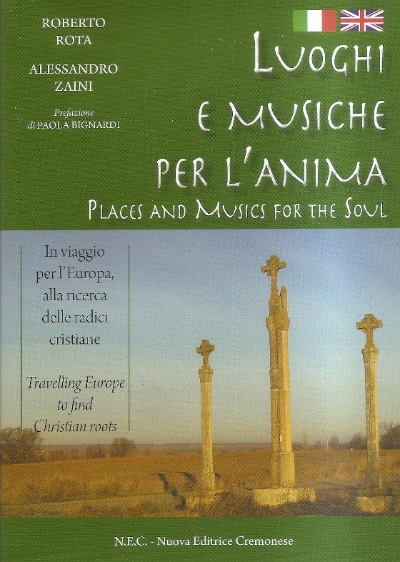
SABATO 3 GIUGNO
ORE 17

BATTISTERO

PIAZZA DEL COMUNE

Presentazione del libro “luoghi e musiche per l’anima”

Dialogo con gli autori

Inaugurazione della mostra fotografica
“in viaggio per l’Europa alla ricerca delle radici cristiane”

